**ورقة عمل :هاليدات الالكيل و هاليدات الأريل**

**الاسم ...........................................**

**الصف ...............................**

قبلات.gif

**ساعدني ياأمي بمعرفة الفرق بين الالكان والالكيل من خلال مثال ؟**



**- ادخلي المجموعات الوظيفية التالية على غاز الميثان : الامينات – البروميد – الهيدروكسيد**

**ماهو الفرق بين الهالوجين والهاليد مع ذكر مثال ؟**

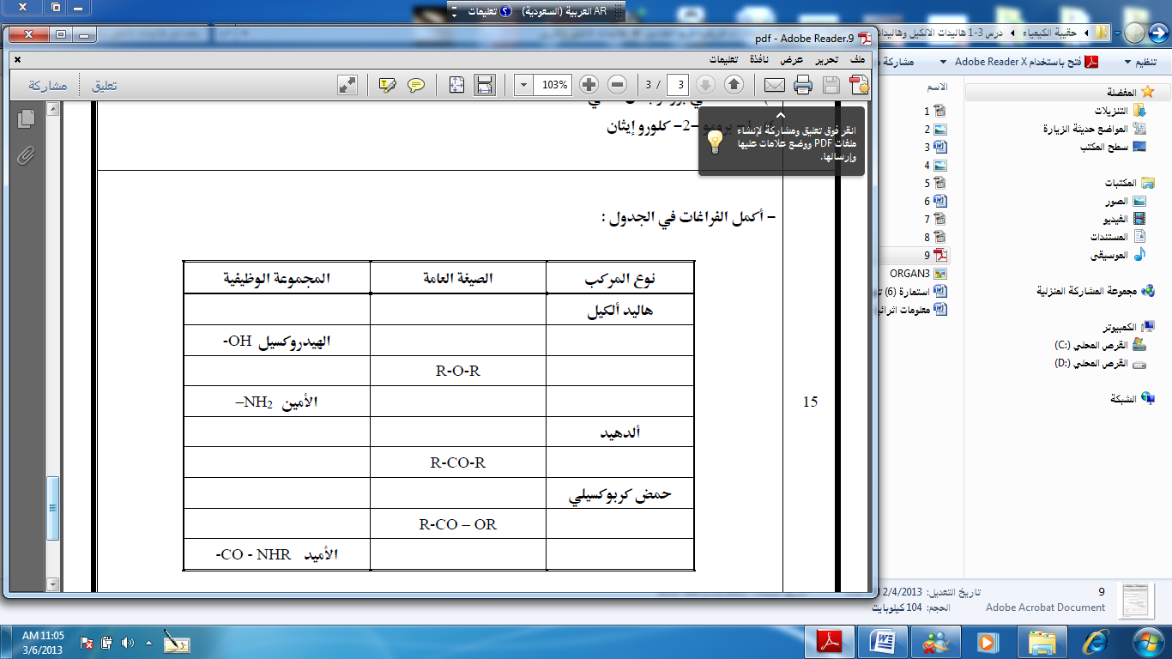

**اكتبي معادلة تفاعل كل من :**

* **تفاعل استبدال البروبان مع الكلور**
* **تفاعل استبدال البنتان بمجموعه الهيدروكسيل**

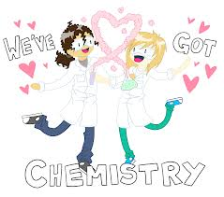

**أكملي الجدول التالي**